**Практическая работа №3**

**Вариант №4**

**Формулировка задания.**

Реализовать параллельный алгоритм вычисления нормы вектора x[]. Массив заполнить случайными числами из диапазона от -9 до 9. Размер массива задать равным n = m * size, где m=4, а size число используемых процессов. Результат получить на каждом процессе.

**Ход работы.**

Схема вычислений:

Сначала мы формируем вектор x, который имеет случайные значения. После чего с помощью метода MPI_Scatter мы рассылаем части данного вектора по процессам, для подсчет квадратичных сумм. После чего с помощью MPI_Reduce мы получаем сумму со всех процессов и потом с помощью MPI_Bcast отправляем каждому процессу результат и выдаем его на экран.

Пример(size = 4, 8, 10):

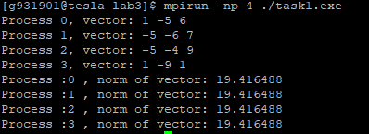

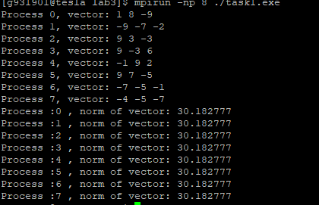

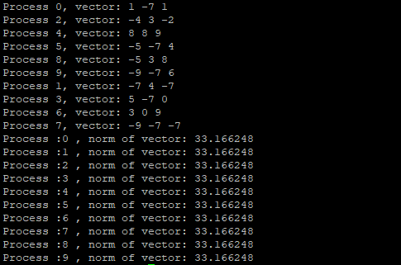

**Заключение**

В данной работе была написана программа для распараллеливание векторных операций по процессам, с последующим выводом на экран.

**Код программы**

#include <stdio.h>

#include <mpi.h>

#include <cstdlib>

#include <ctime>

#include <math.h>

int main(int argc, char **argv)

{

int rank, size, rc;

MPI_Status status;

rc = MPI_Init(&argc, &argv);

rc = MPI_Comm_size(MPI_COMM_WORLD, &size);

rc = MPI_Comm_rank(MPI_COMM_WORLD, &rank);

const int m = 3;

const int n = m * size;

int x[n];

if(rank == 0){

srand(time(nullptr));

for (int i = 0; i < n; i++) {

x[i] = rand() % 19 - 9;

}

}

int local_sum = 0;

int x_local[m];

MPI_Scatter(x, m, MPI_INT, x_local, m, MPI_INT, 0, MPI_COMM_WORLD);

for (int i = 0; i < m; i++) {

local_sum += x_local[i] * x_local[i];

}

printf("Process %d, vector: ", rank);

for(int i = 0; i < m; i++){

printf("%d ", x_local[i]);

}

printf("\n");

int global_sum = 0;

MPI_Reduce(&local_sum, &global_sum, 1, MPI_INT, MPI_SUM, 0, MPI_COMM_WORLD);

MPI_Bcast(&global_sum, 1, MPI_INT, 0, MPI_COMM_WORLD);

double norm = sqrt(global_sum);

printf("Process :%d , norm of vector: %lf\n", rank, norm);

rc = MPI_Finalize();

}

**Ссылка на код на кластере**

/home/g931901/g932204/Sobol/lab3